Pedro por favor actualizar el mapa conceptual pues en el archivo en GitHub cambie los puntos que se indican por comas, también realizar el cambio en el mapa interactivo.

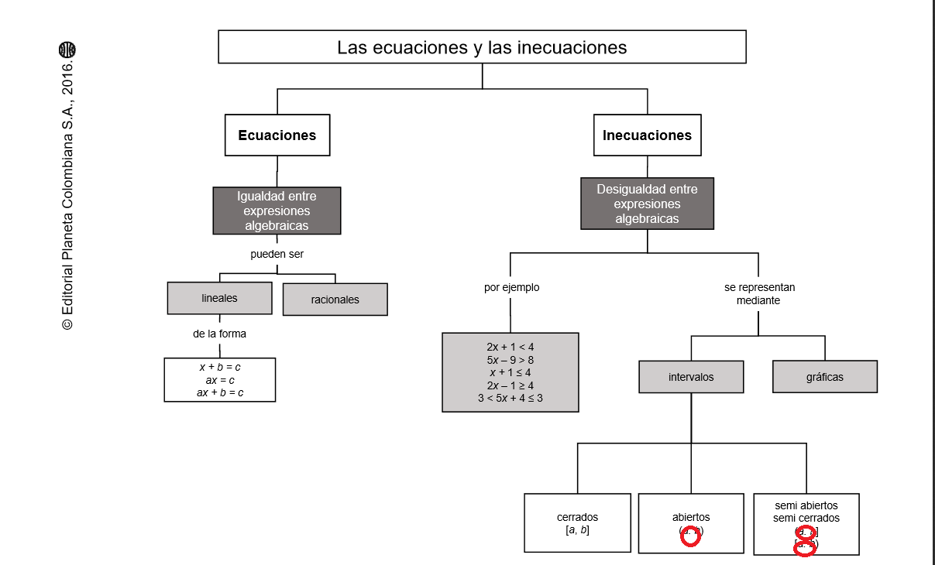

Por favor dejar las letras que se indican en cursiva.

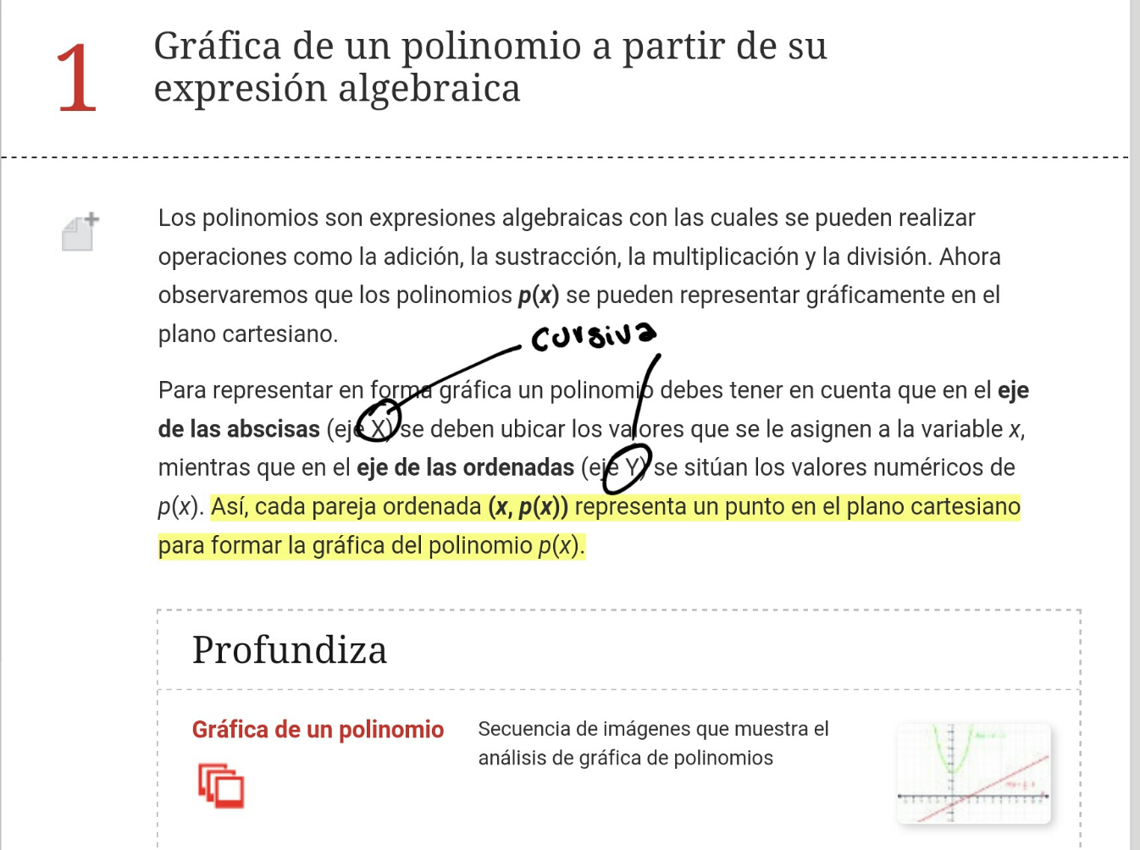

Pedro por favor dejar un espacio después del más en la parte que se indica en la imagen.

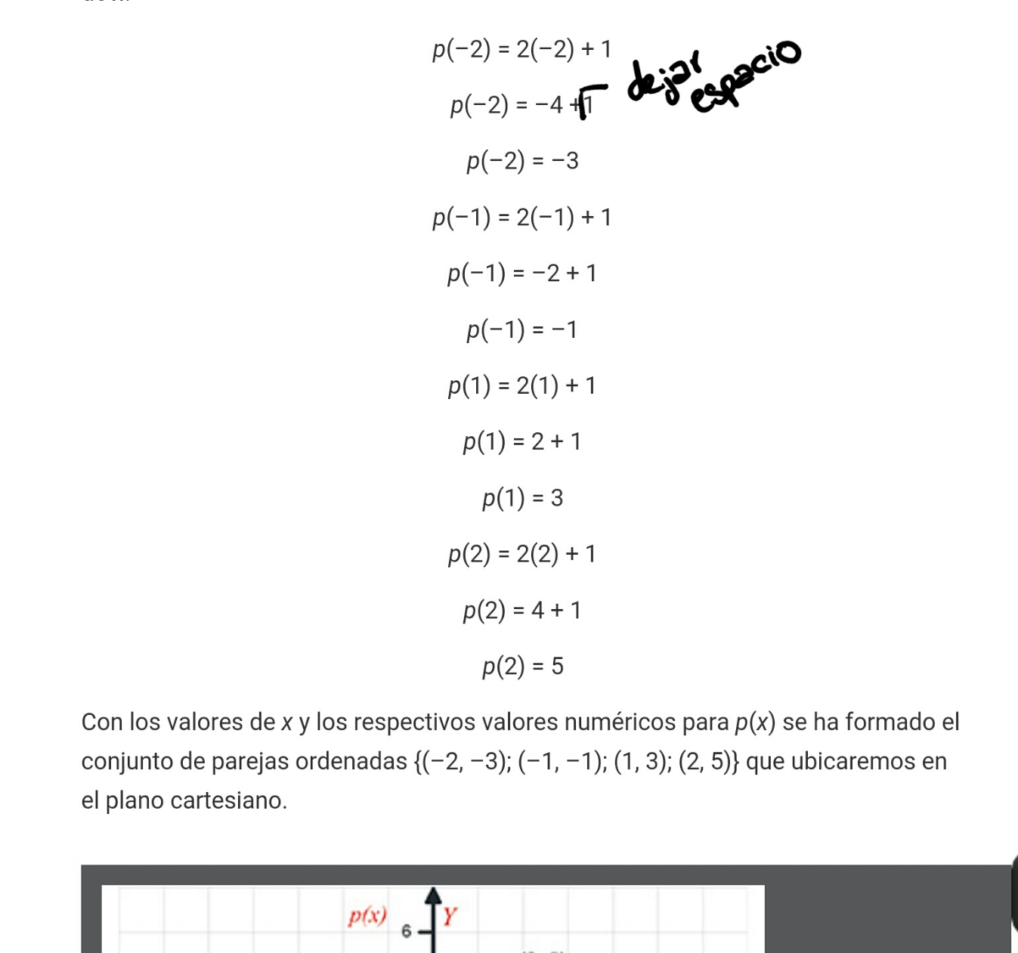

Por favor dejar la letra que se indica en cursiva

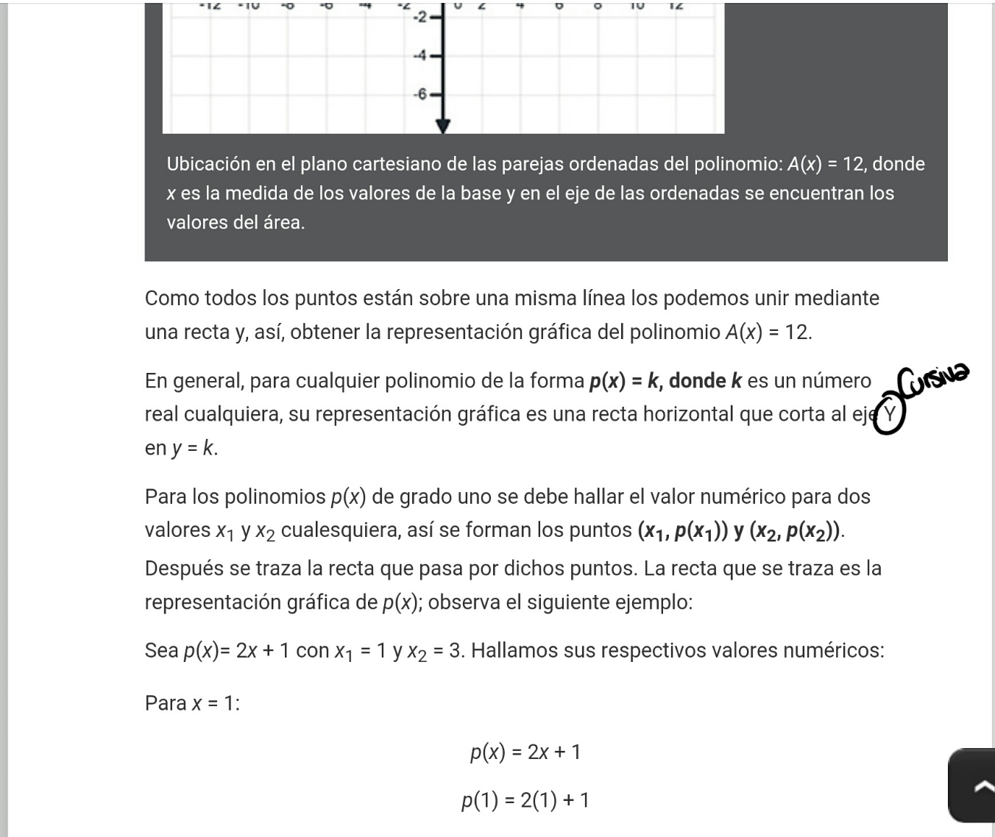

Por favor dejar el texto que se indica sin negrita.

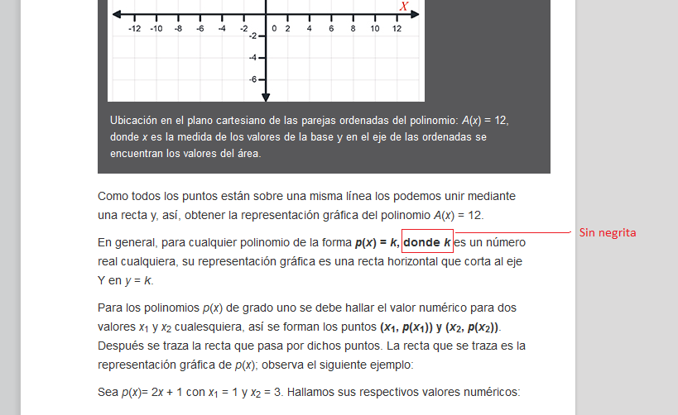

Por favor cambiar la ubicación del pie de imagen y dejar al lado. También actualizar la imagen MA_08_06_CO_IMG01_small y zoom pues se le realizaron cambios.

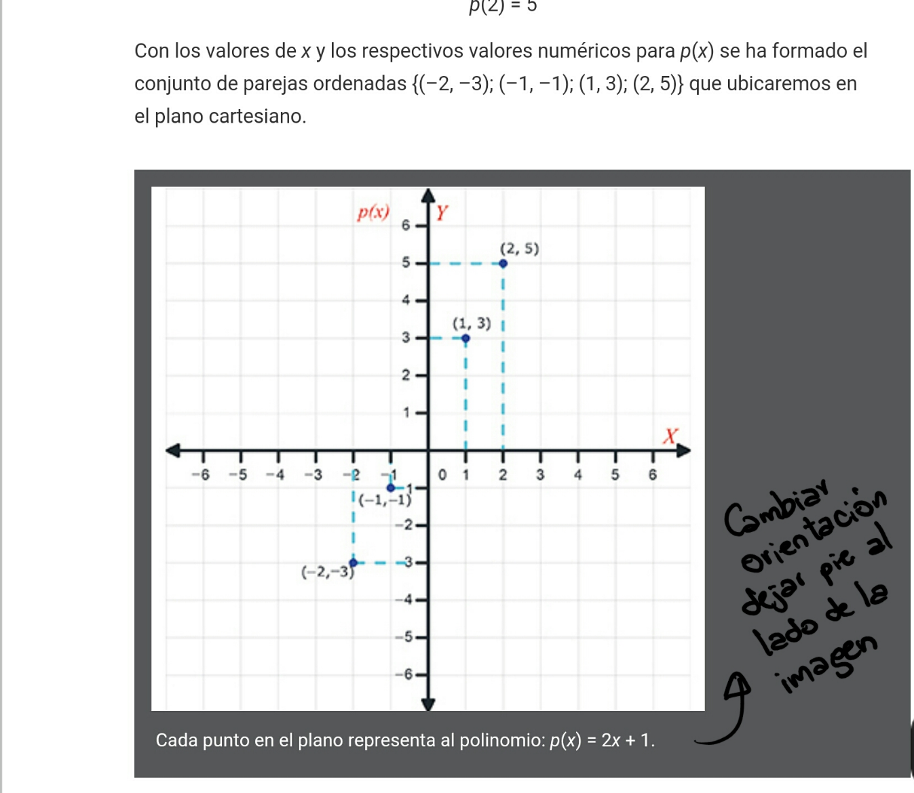

Por favor cambiar ubicación de pie de imagen para que quede al lado de la imagen y no debajo. También actualizar la imagen MA_08_06_CO_IMG03_small y zoom pues se le realizaron cambios a las imágenes.

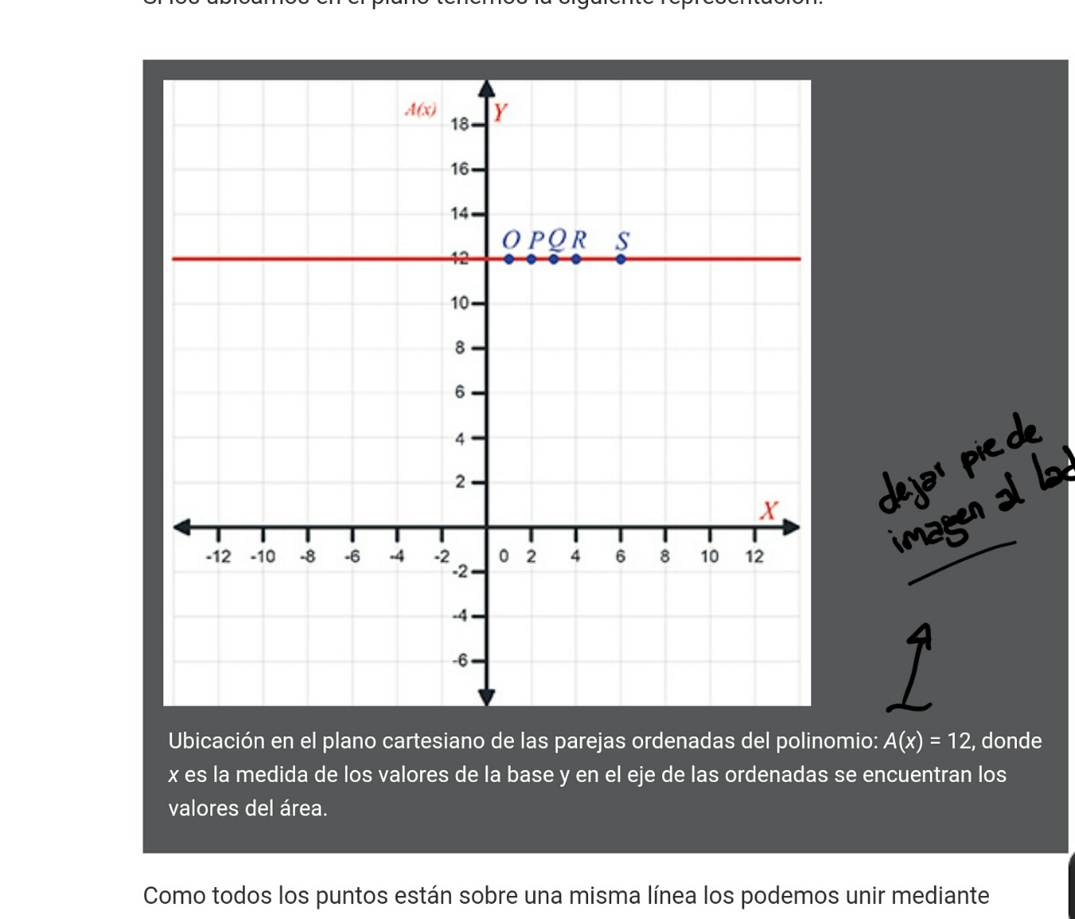

Por favor cambiar la orientación del pie de imagen y dejar al lado.

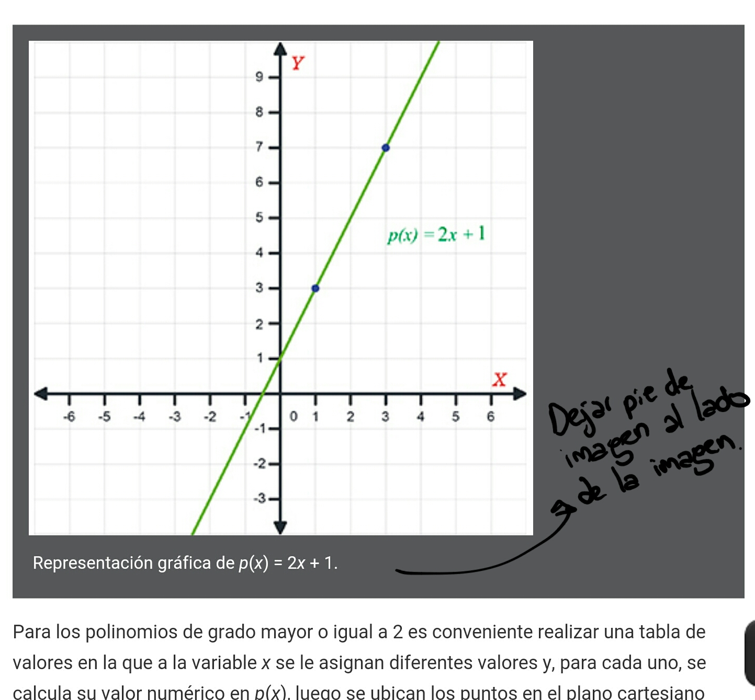

Por favor dejar el pie de imagen al lado.

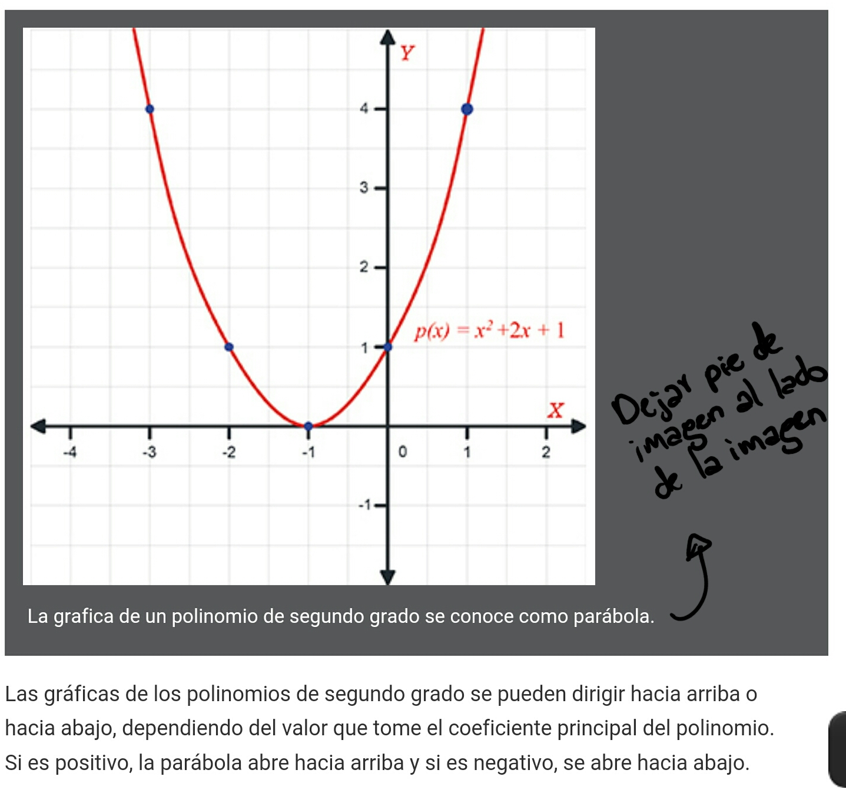

Pedro por favor actualizar la imagen <<MA_08_06_CO_IMG06_small>> y zoom pues se le realizaron cambios.

Por favor la letra que se indica debe estar en cursiva.

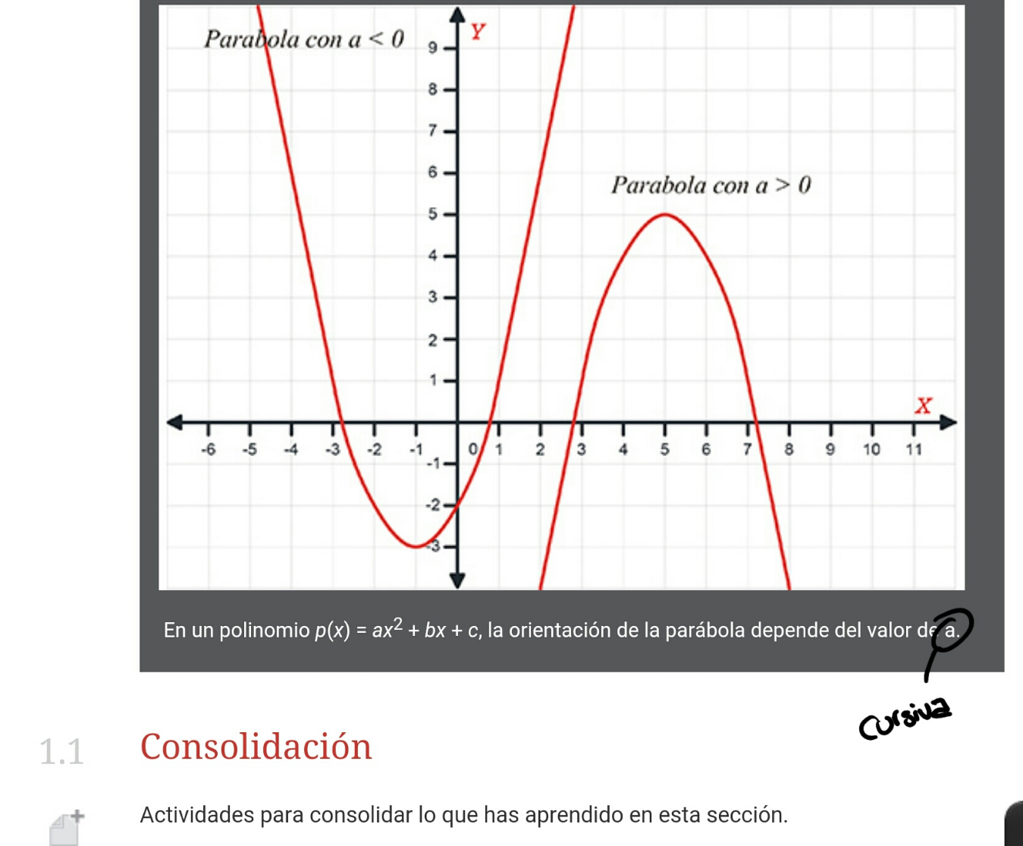

Pedro por favor actualizar la imagen <<MA_08_06_CO_IMG07_small>> y zoom pues se realizaron algunos cambios en ella.

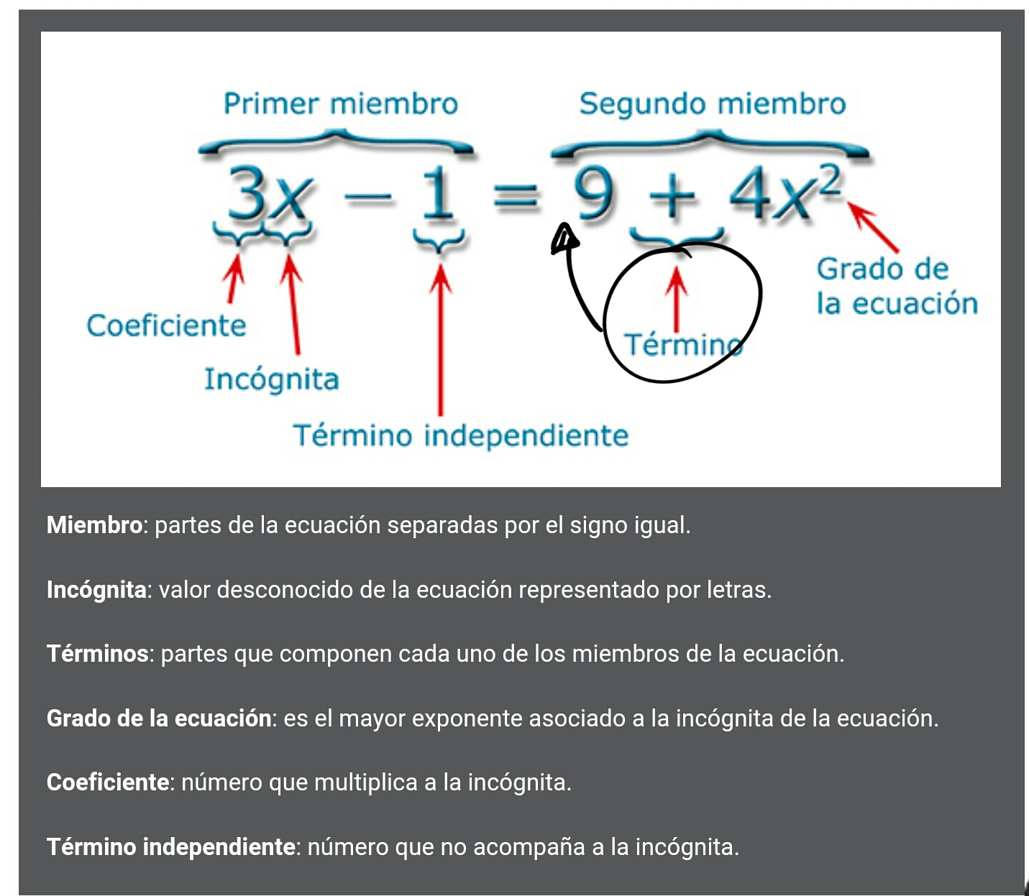

Pedro por favor actualizar y agregar la imagen <<MA_08_06_CO_IMG08>> ahora si está ubicada en la carpeta de GitHub

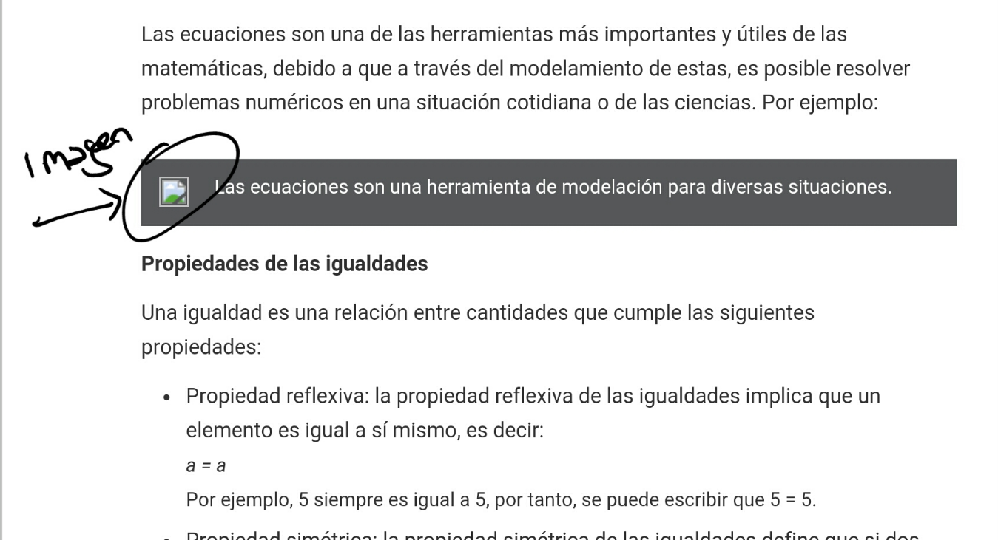

Por favor centrar los textos que se indican a continuación:

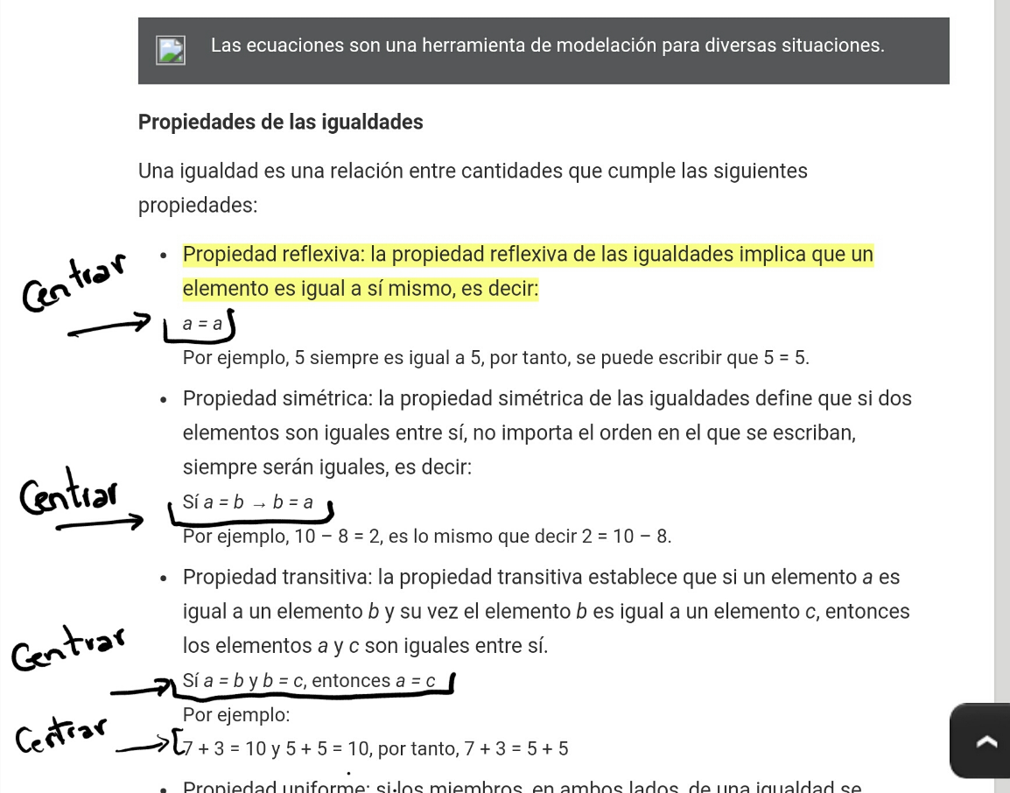

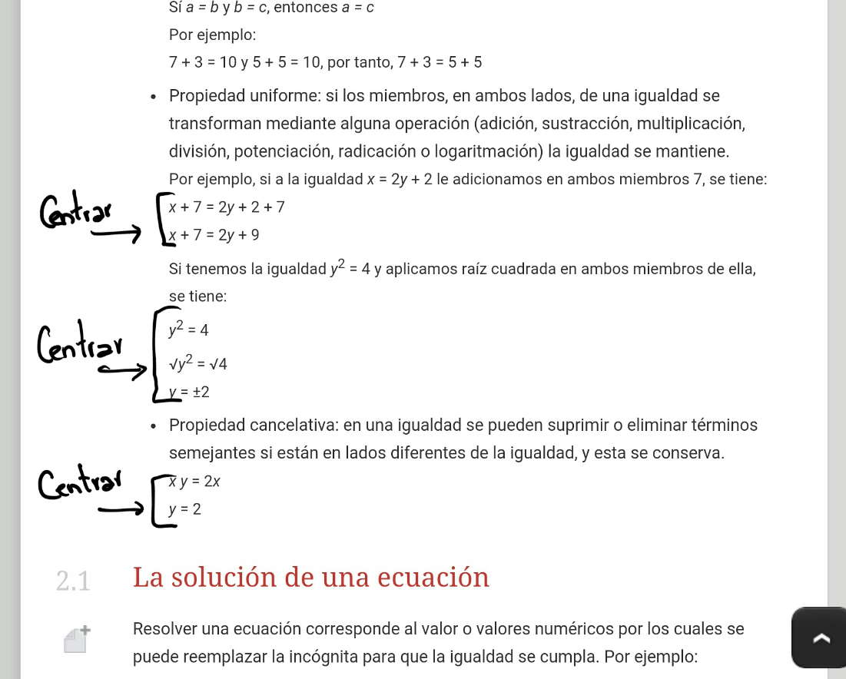

Pedro veo que los renglones después de las fórmulas se ven con un menor tamaño, si es posible por favor dejar del mismo tamaño al resto del texto.

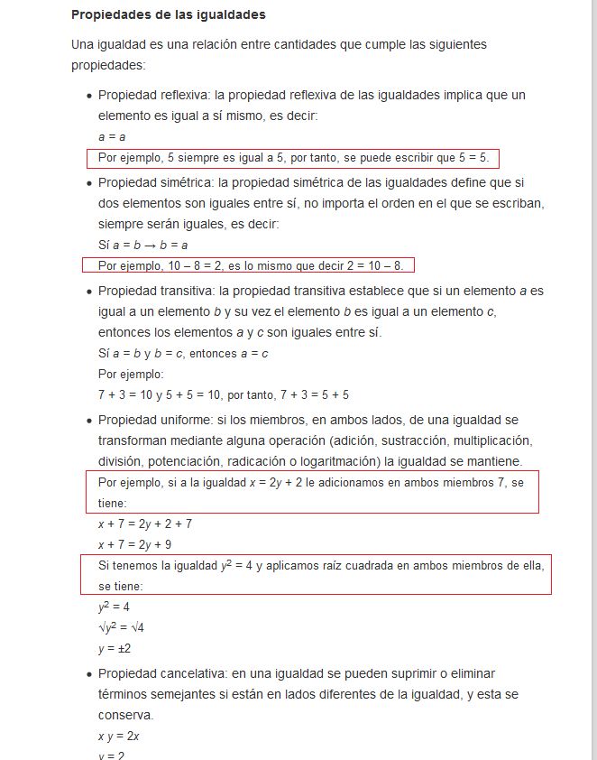

Pedro pro favor dejar en cursiva el texto que se indica

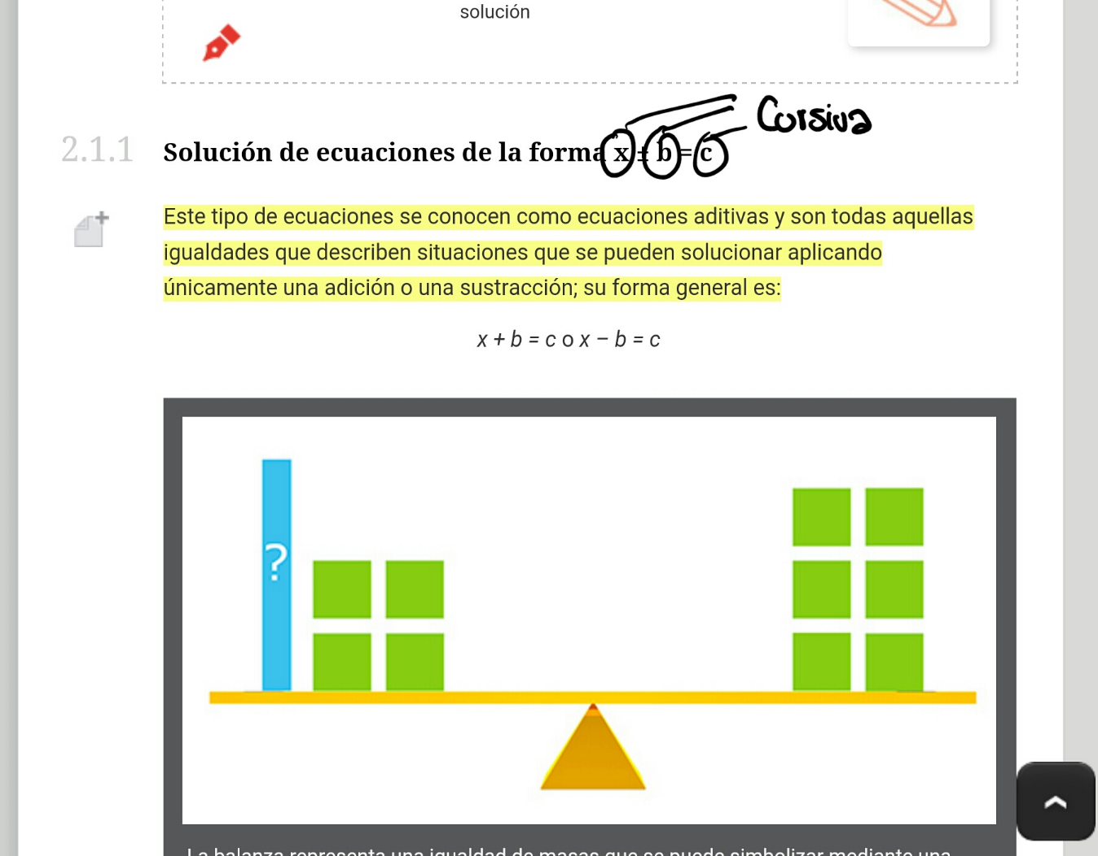

Pedro por favor dejar en cursiva el texto que se indica:

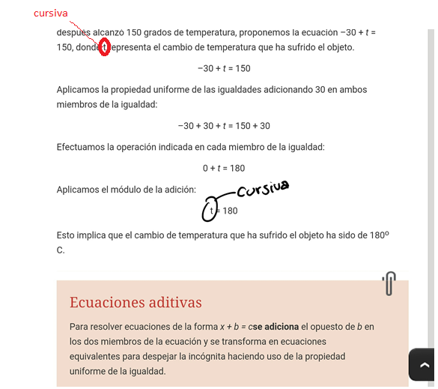

Pedro por favor dejar espacio en la parte que se indica a continuación:

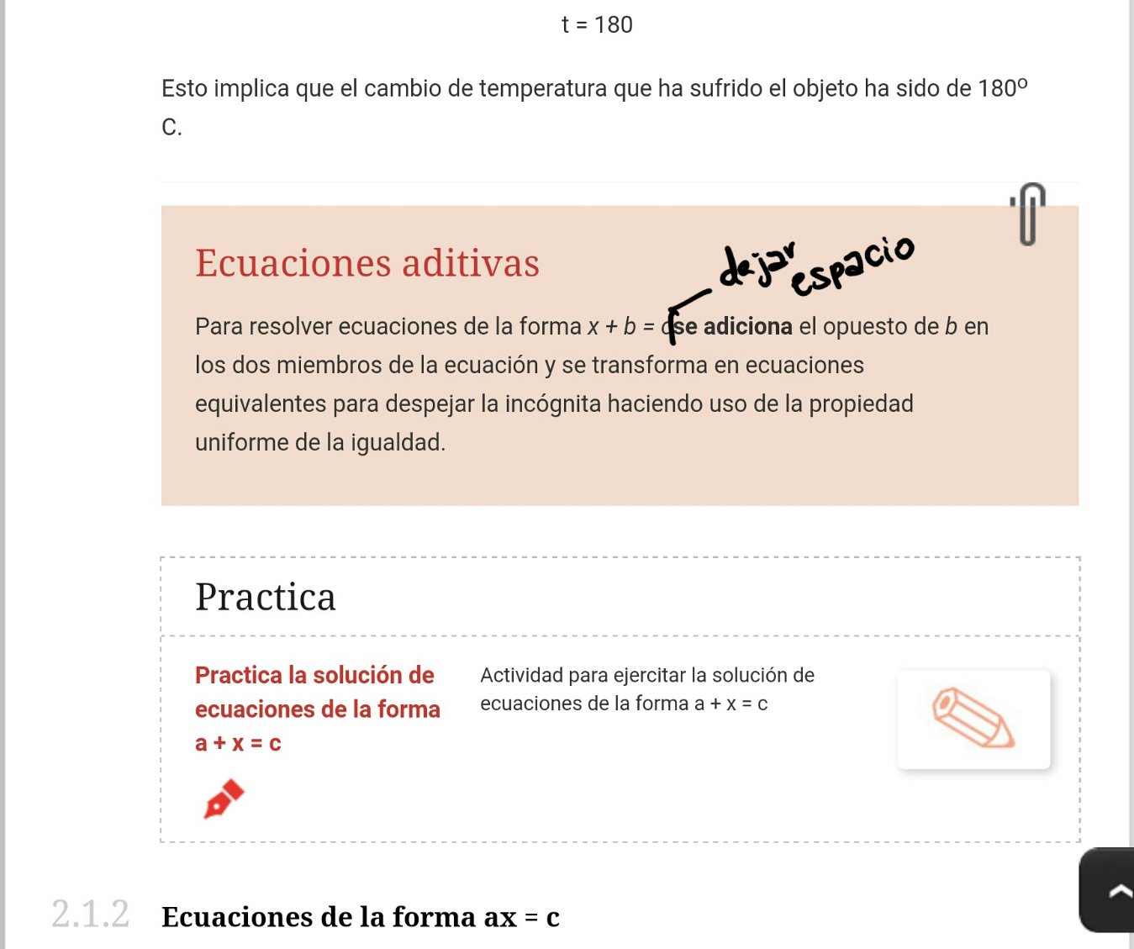

Por favor dejar las letras que se indican en cursiva:

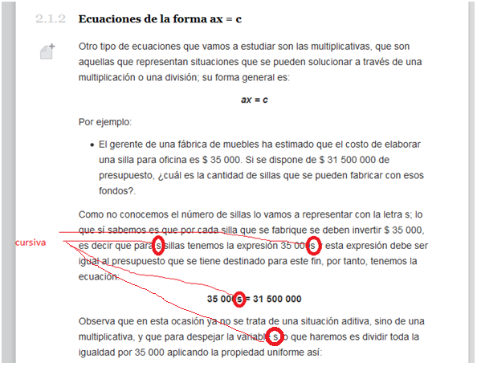

Por favor dejar en cursiva la letra que se indica a continuación:

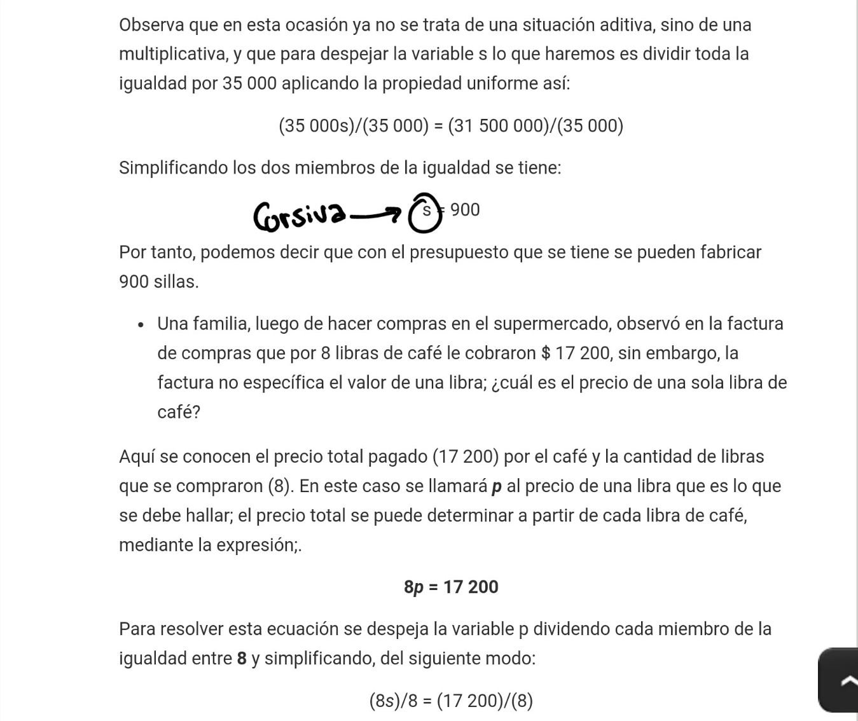

Reemplazar los símbolos que se indican por el símbolo de dos puntos

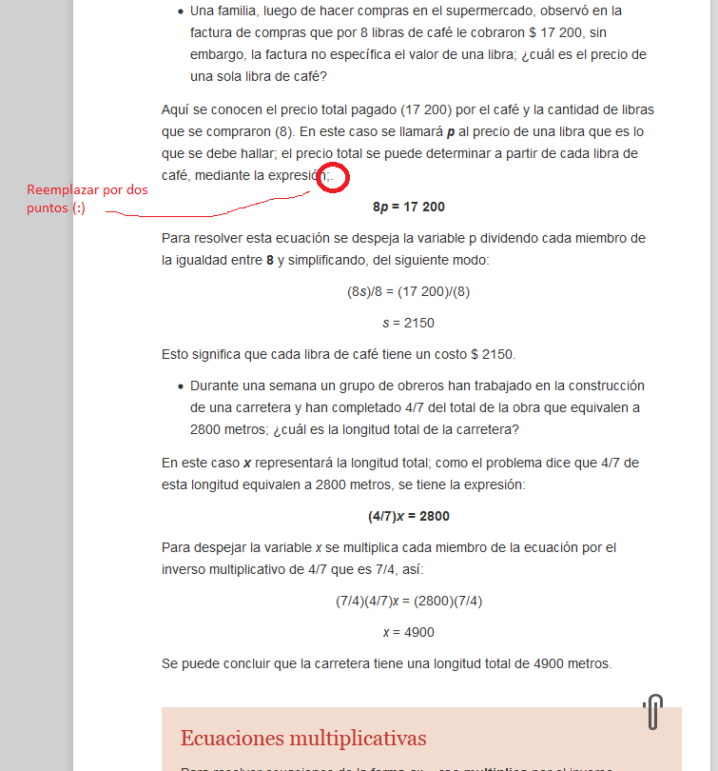

Por favor dejar espacio en la parte que se indica a continuación:

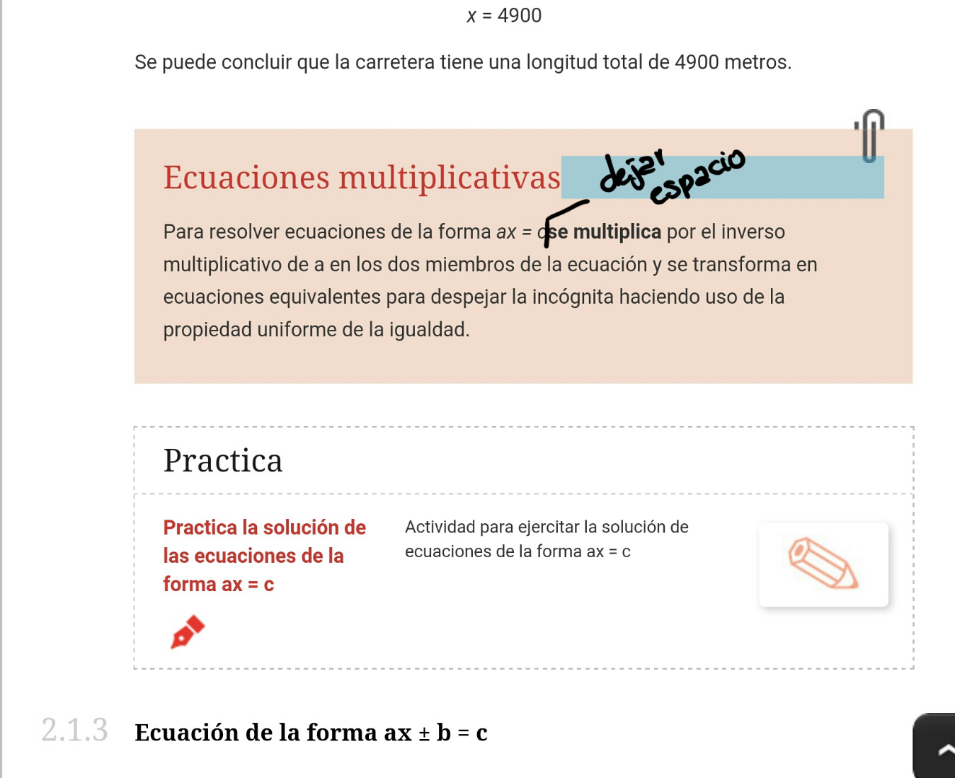

Por favor dejar en cursiva el texto que se indica a continuación:

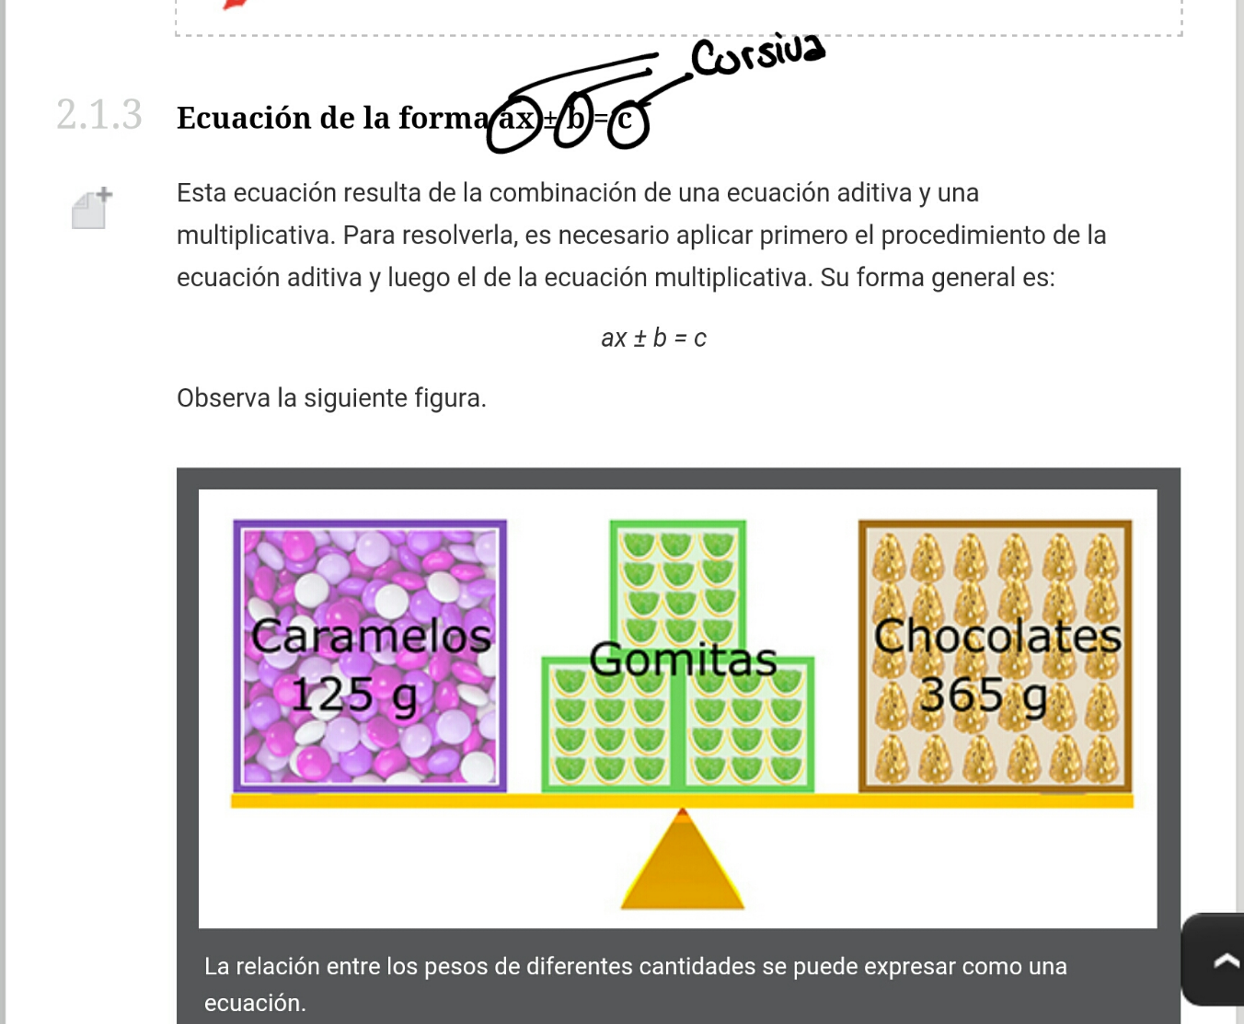

Por favor dejar el texto que se indica sin negrita.

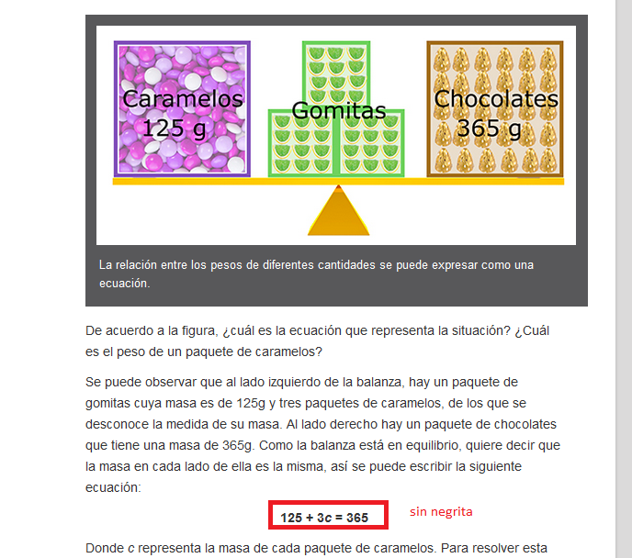

Por favor dejar un espacio en las partes que se indica:

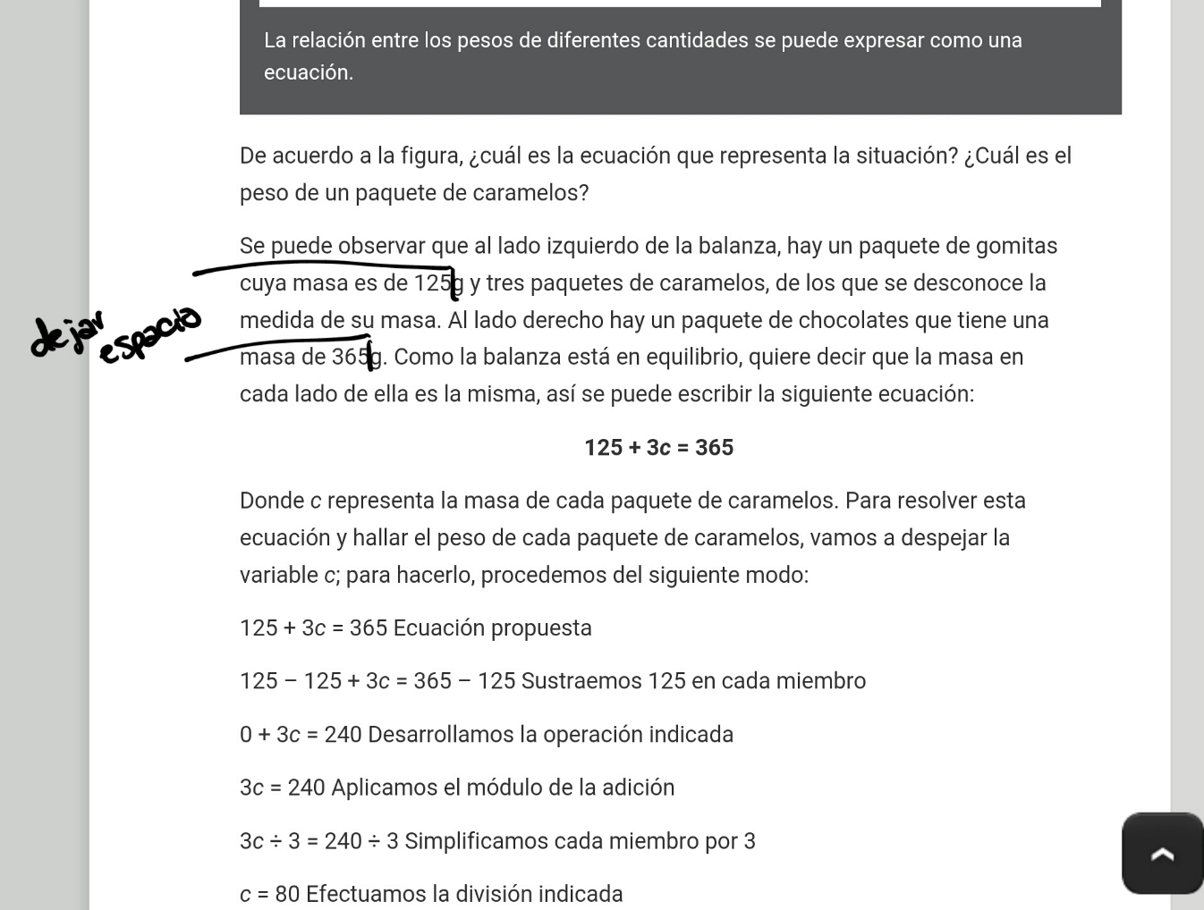

Pedro por favor dejar el 3 como exponente.

Cambiar el pie de imagen y dejar al lado de la imagen.

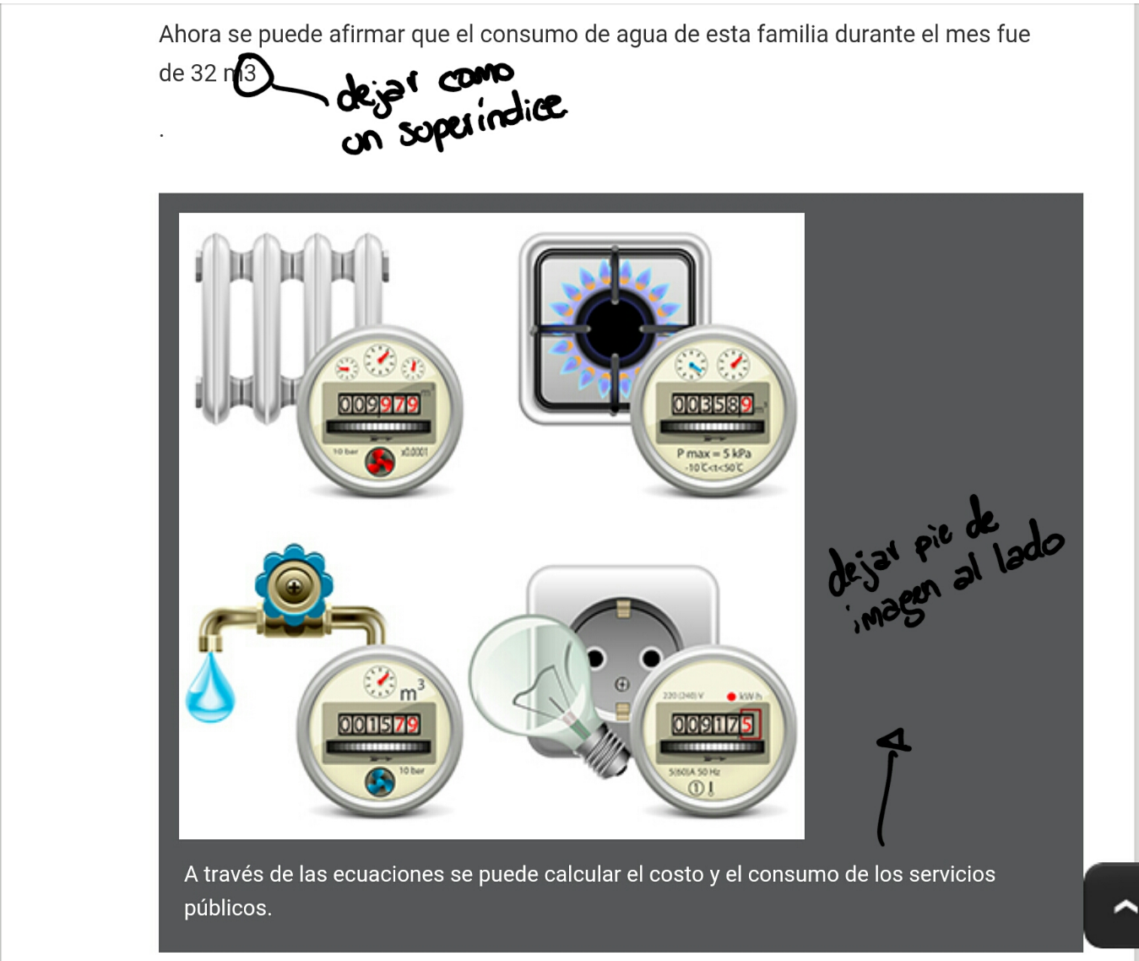

Por favor centrar el texto que se indica.

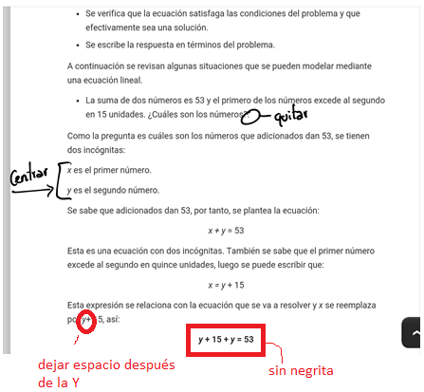

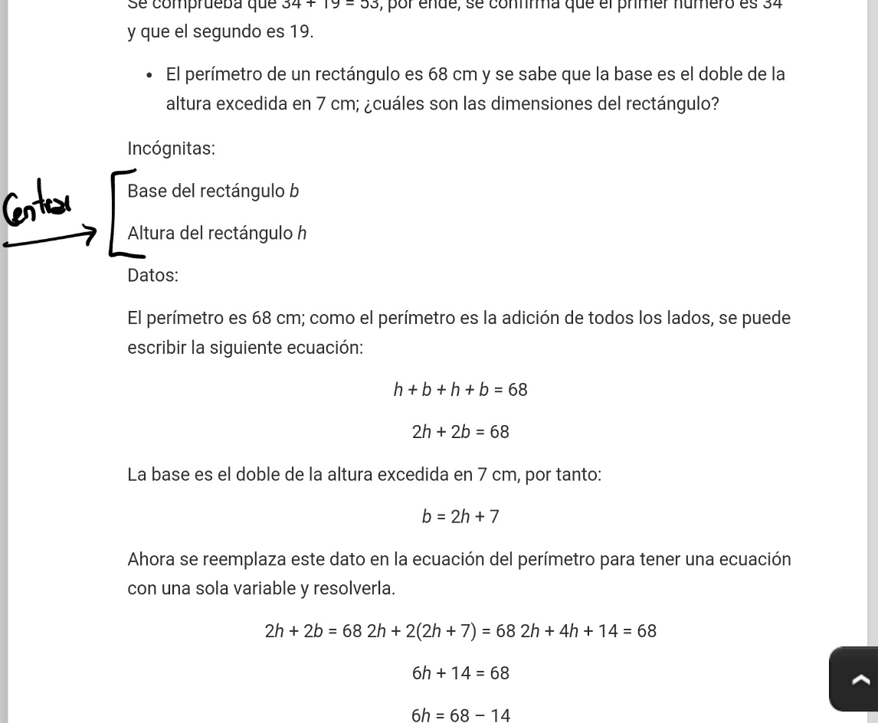

Si es posible quitar el punto después del signo de interrogación.

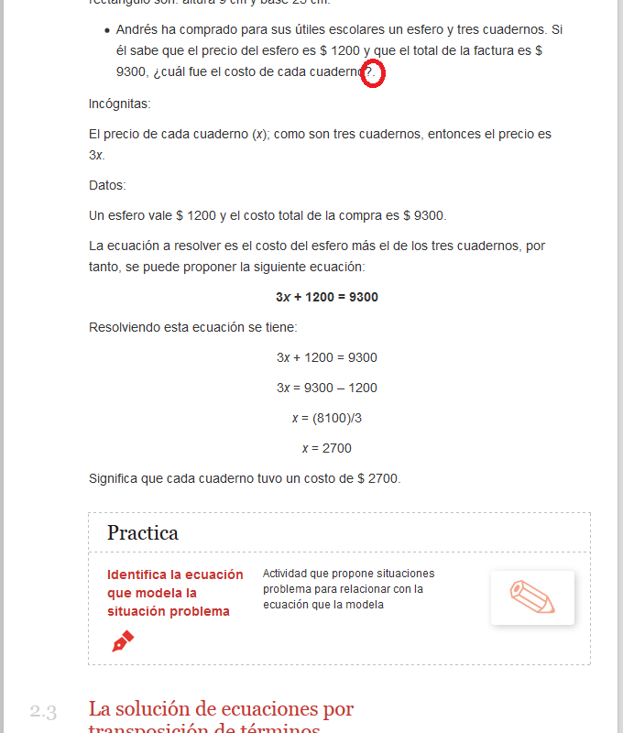

Pedro por favor dejar un renglón de espacio después de la sección con motas.

Quitar el texto y fórmula que se indican.

Cambiar el texto que se indica por la frase: <<Por ejemplo al resolver la ecuación:>>

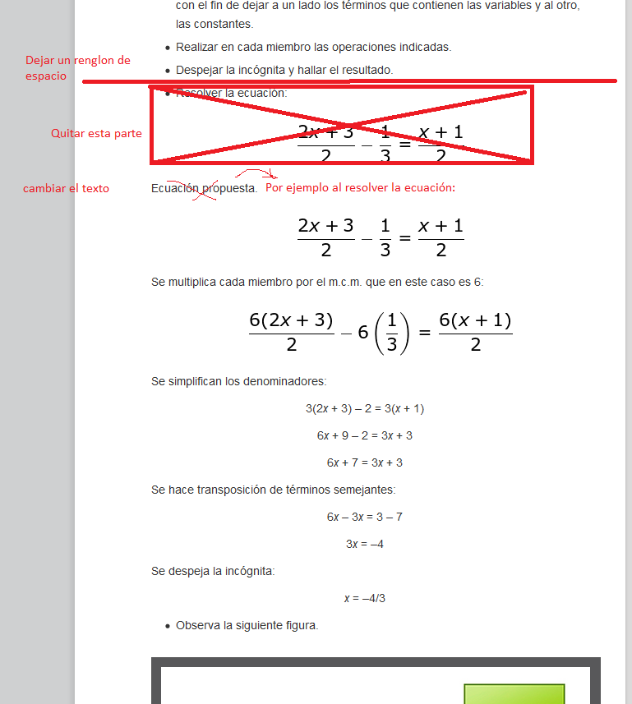

Por favor quitar la mota que se indica.

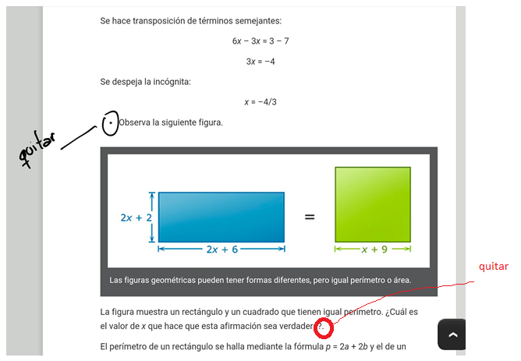

Por favor eliminar el texto que se indica.

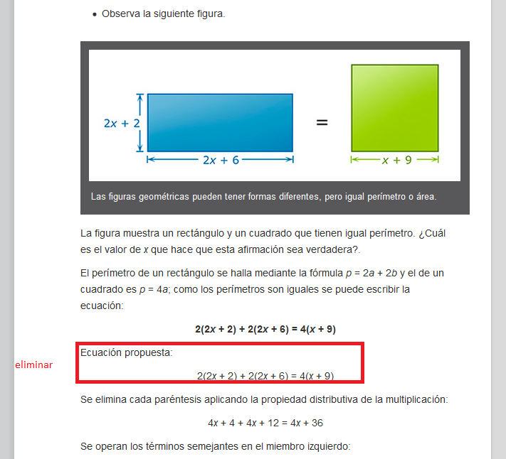

Por favor quitar el texto que se indica, sin embargo dejar el punto aparte.

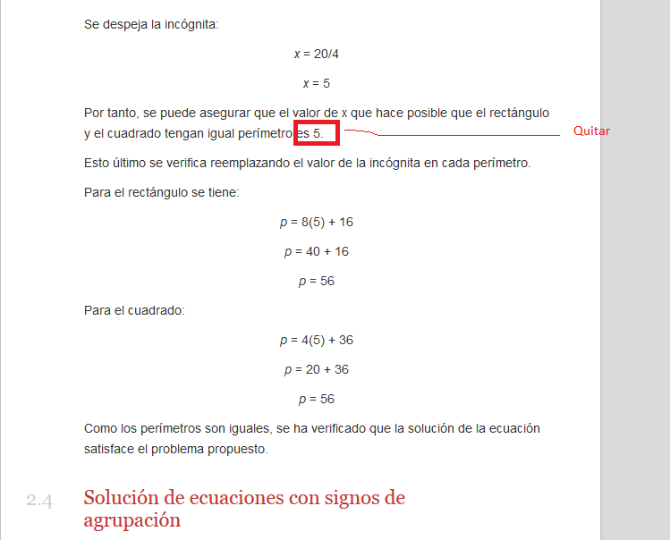

Reemplazar el punto por el signo de dos puntos

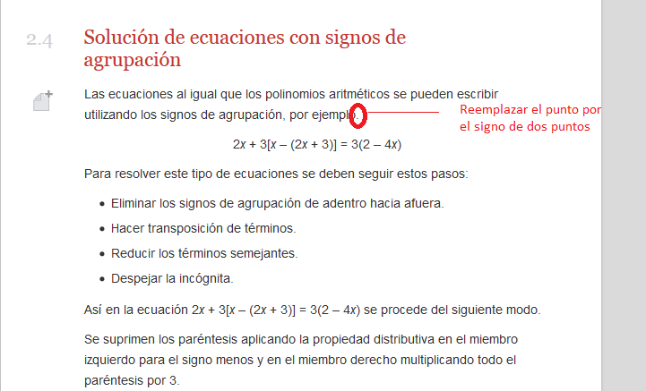

Por favor agregar la palabra: <<de tiempo>> después de la palabra <<intervalo>>

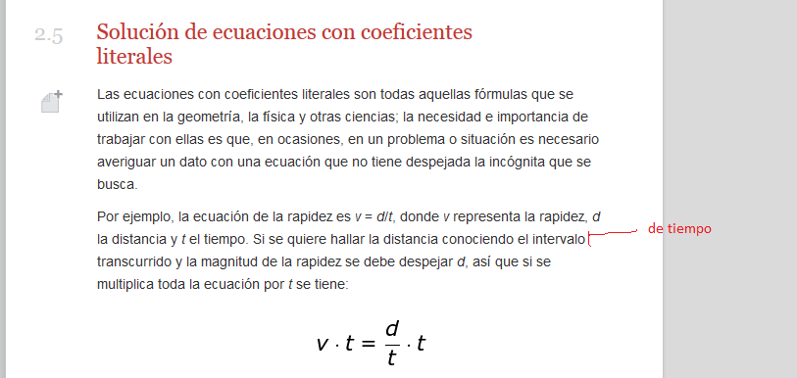

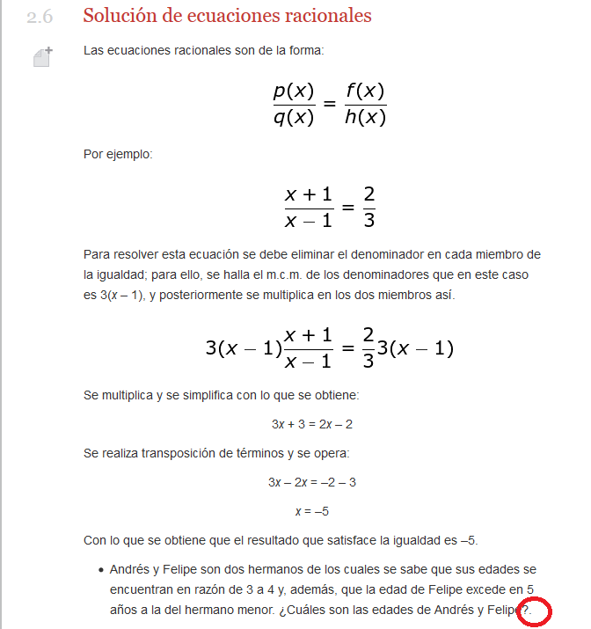

Centrar el texto que se indica.

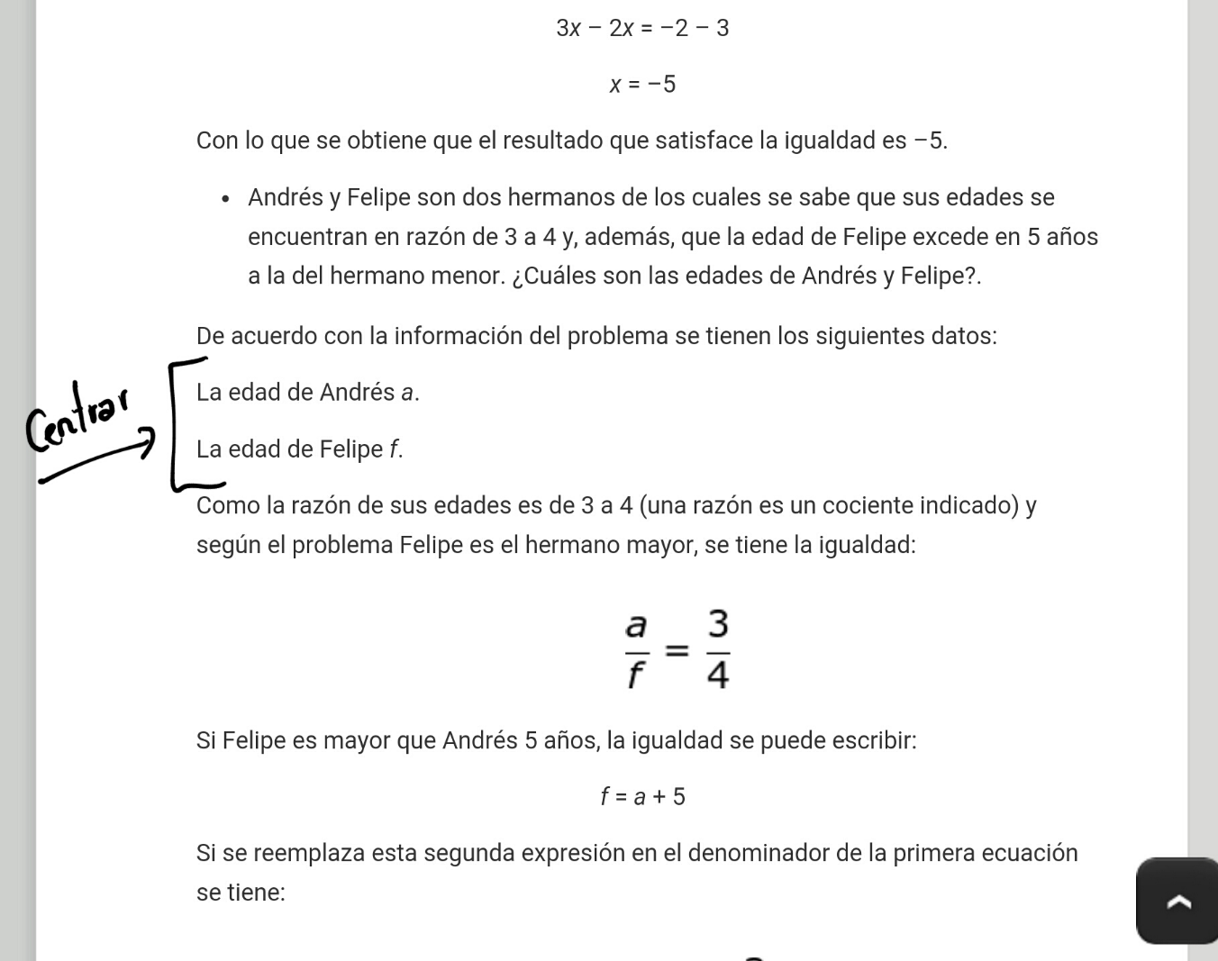

Pedro por favor centrar el texto que se encuentra en la tabla.

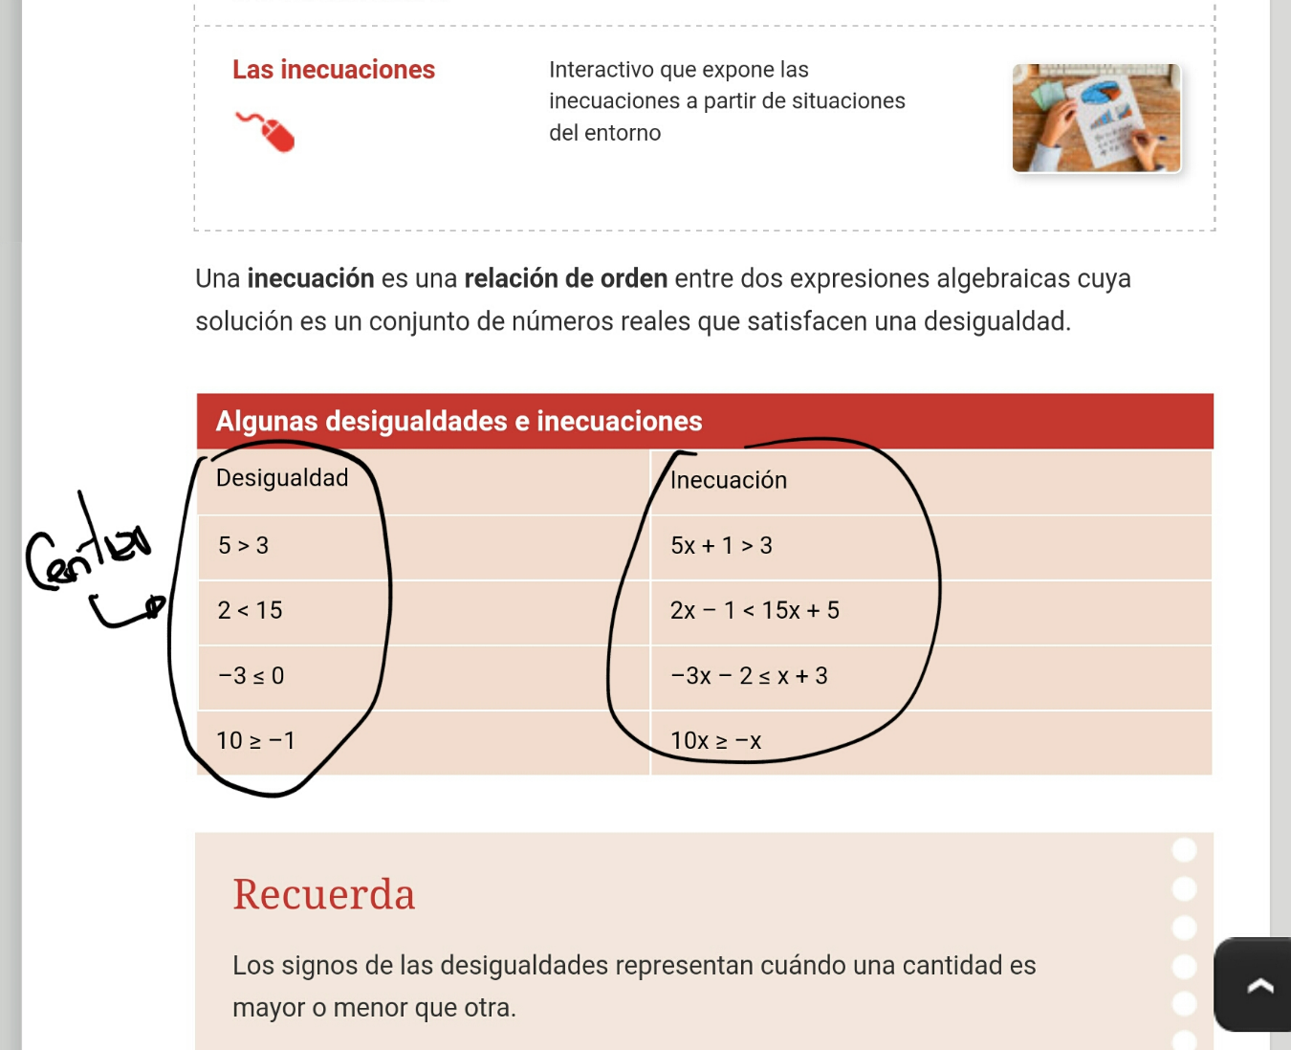

Por favor dejar espacio en la parte que se indica:

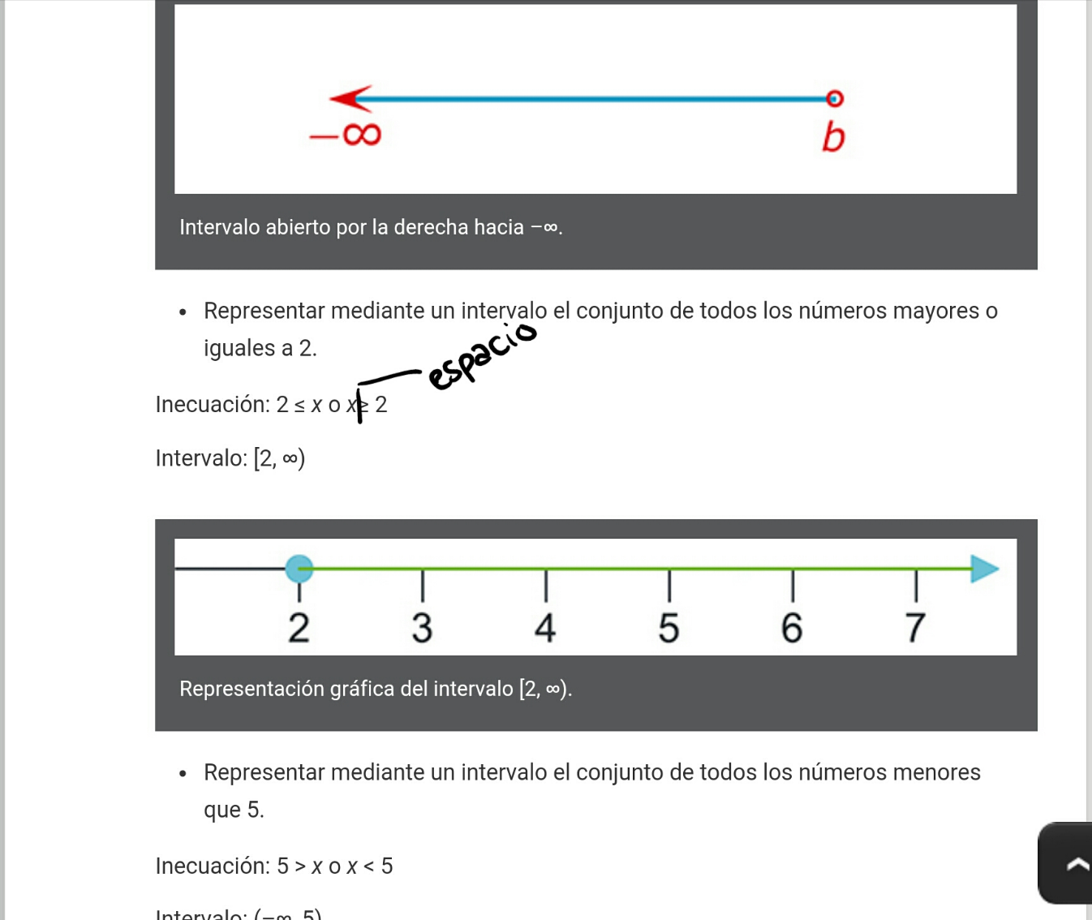

Pedro por favor las letras que se indican dejar en cursiva, y centrar los textos de la tabla.

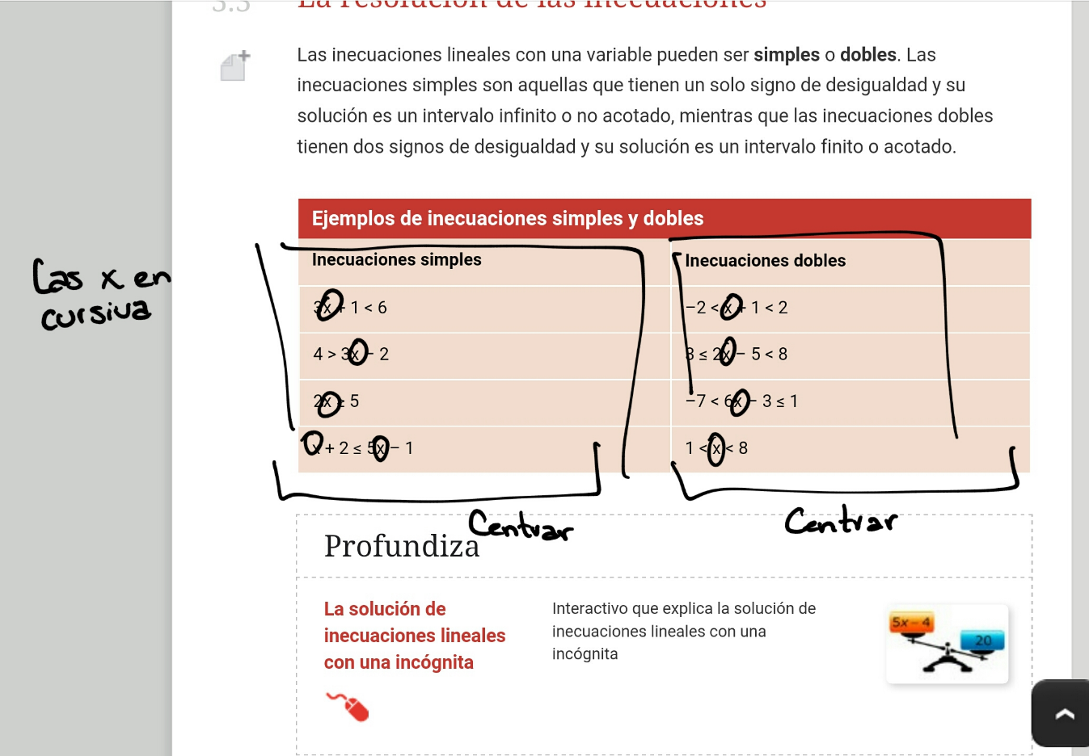

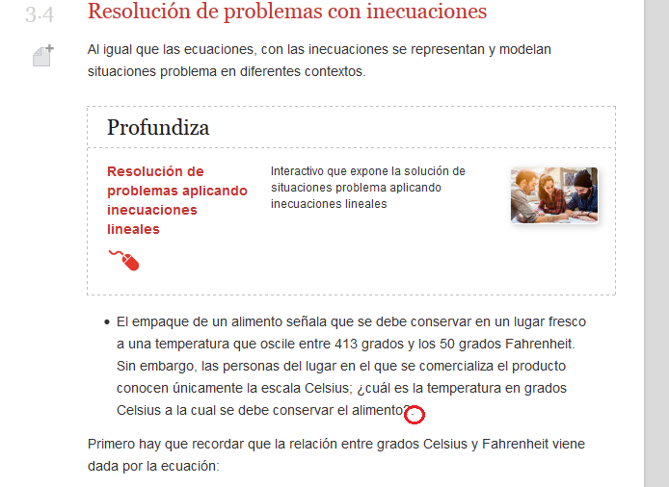

EL siguiente recurso no debe aparecer en el cuaderno de estudio

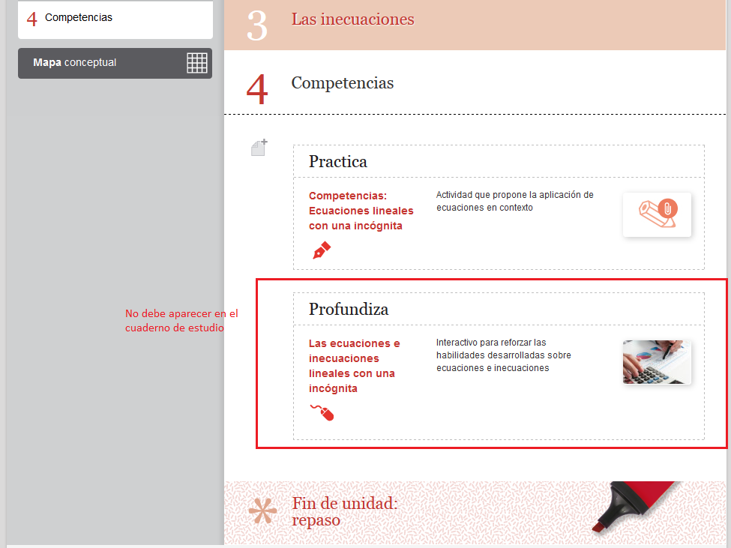

No aparecen las líneas que se indican en el mapa conceptual.

